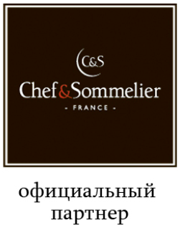
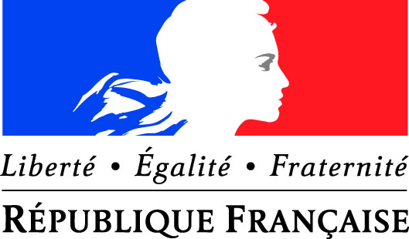

Участники:
- Александр Рассадкин - победитель XV Российского Конкурса Сомелье, Президент Санкт петербургской Ассоциации Сомелье (СпАС) / Санкт-Петербург
- Алексей Баранок - Академия сомелье / Санкт-Петербург
- Владислав Маркин - победитель XIII Российского Конкурса Сомелье. Сертифицированный сомелье A.S.I. Шеф-сомелье, White Rabbit Family / Москва
- Григорий Чегодаев - Шеф-сомелье отеля Атон / Краснодаре
- Евгений Шамов - Шеф-сомелье BeefZavod / Санкт-Петербург
- Игорь Ершов - финалист Балтийского кубка / Санкт-Петербург
- Максим Гребеник - Simple Wine / Санкт-Петербург
- Надежда Косенко - победительница Второго женского конкурса сомелье / р-н Макаронники / Санкт-Петербург
- Ольга Лящук - финалистка Второго женского конкурса сомелье, Шеф-сомелье @Twins Wine Bar / Москва
- Роман Сосновский - Амбассадор Ramon Bilbao / Москва
- Руслан Деветьяров - Brand-Ambassador компании L-wine / Москва

